GUÍA DE APRENDIZAJE SEMANA N°13

Curso | 6° Año Básico
Semana | Del 29 al 03de julio 2020
Asignatura | Artes Visuales
Docente | Ermelina Gárate González
Unidad 1 | El arte contemporáneo

Objetivo (s) de aprendizaje | Objetivo de la clase
Expresar y crear visualmente  AR06 OA 01  Crear trabajos de arte y diseños a partir de sus propias ideas y de la observación del:  • entorno cultural: el hombre contemporáneo y la ciudad  • entorno artístico: el arte contemporáneo y el arte en el espacio público (murales y  esculturas) | Crear un paisaje a partir de las propias ideas y de la observación del entorno natural.
Contenidos | Habilidades
El Arte contemporáneo. | Conocer  Crear

¡VAMOS ADELANTE QUE SE PUEDE!
VAMOS A DESCUBRIR, VISUALIZAR DIFERENTES POSIBILIDADES DE LA FORMA Y EL COLOR, A TRAVÉS DE LA MIRADA DE LOS ARTISTAS “CONTEMPORÁNEOS”.

Los bocetos pueden ser considerados como un estudio previo de otra clase de trabajos. Por ejemplo: un dibujo puede constituir el primer paso de una obra de arquitectura o de una escultura. En el campo de la pintura, un boceto puede marcar el inicio de la confección de un dibujo.

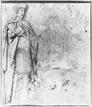
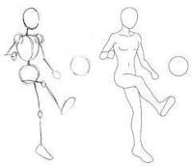

El arte: Es objetivo, quiere captar el momento a través de la “LUZ”
Movimiento Artístico y sus características.
Surge a finales del siglo XIX.
La aparición de la fotografía y del óleo.
El Ferrocarril, como medio de transporte.
Cambio de mentalidad en las personas.
La luz es el elemento esencial.
Pintar al aire libre.
Los colores son claros, vivos y puros
Valoran más el plano y el impacto lumínico.
Se valora más el cómo, que el qué.
Es una pintura figurativa y realista
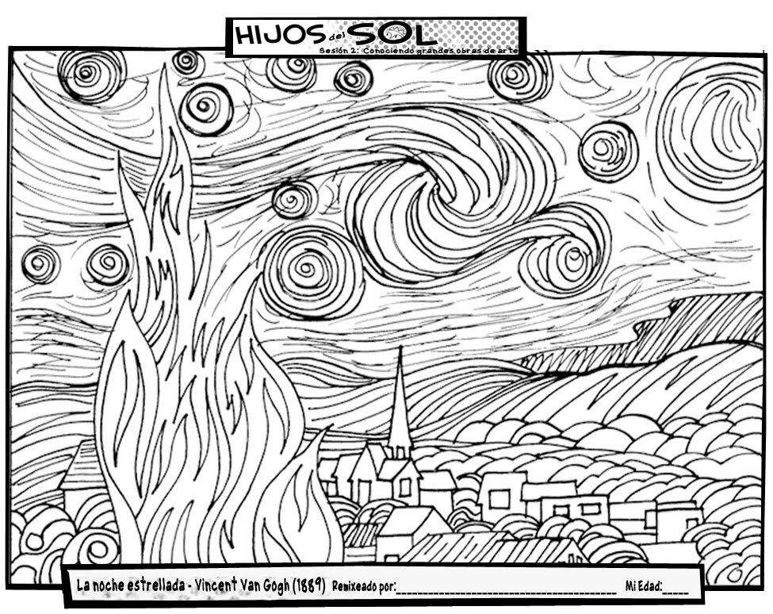

INDICACIONES TAREA N°13
1.- Observar esta obra de un artista contemporáneo.
2.- Leer las características del movimiento artístico.
3.- Crear tu propia obra de artes aplicando la observación y tu imaginación
4.-En su cuaderno de Arte pegar esta guía de contenido.
5.- En la hoja siguiente de tu cuaderno dibuja tu obra de arte y píntalo con colores claros y vivos
6.- Te regalo este dibujo para que lo pintes cuando quieras hacer algo diferente.

u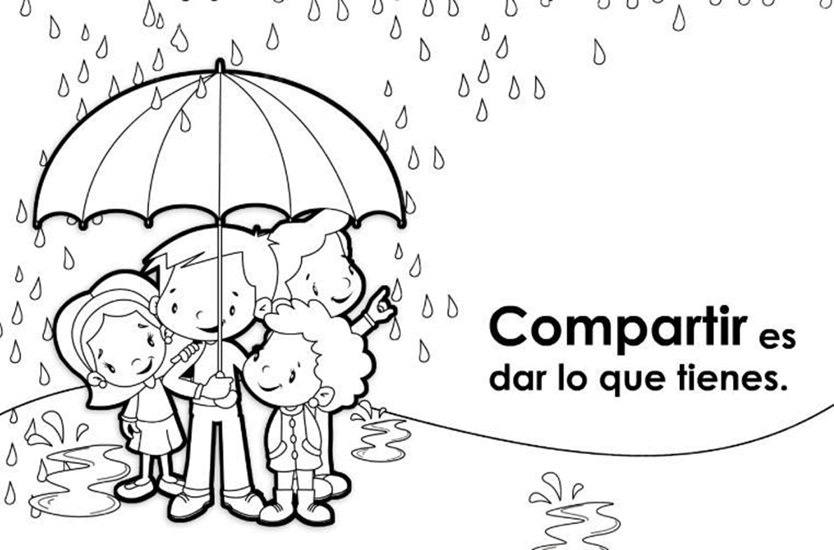

7.- Te invito ahora a poner nota a tu trabajo realizado, a través de esta autoevaluación marcando con una X la opción que corresponda.
Indicadores | Puedo mejorar | Adecuado | Bueno | Muy bueno
Uso del color
Líneas o trazos
Empleo de la técnica
Creatividad
Orden en el trabajo
Limpio
Total

